ΣΥΣΤΗΜΑΤΑ ΑΡΙΘΜΗΣΗΣ (ΔΥΑΔΙΚΟ)
ΔΡΑΣΤΗΡΙΟΤΗΤΑ
Ανοίξτε την εφαρμογή της αριθμομηχανής και απ’ το μενού ‘Προβολή/View’ επιλέξτε ‘προγραμματιστή’.
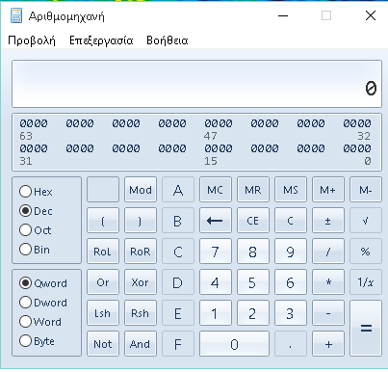
Πληκτρολογήστε τον αριθμό 3 και κάντε κλικ στο σημείο (radio button) που περιγράφεται ως ‘Bin’. Ποιός αριθμός εμφανίζεται; Πατήστε το πλήκτρο Esc και επιλέξτε ξανά το σημείο ‘Dec’. Κάντε το ίδιο για τους αριθμούς 7,8, 15, 16, 32, 256. Σημειώστε στην παρακάτω γραμμή τους αριθμούς που εμφανίζονται. Τί βλέπετε;
……………………………………………………………………………………………………………………………………………………………….…
Επιλέξτε το radio button ‘Bin’ και δοκιμάστε να πληκτρολογήσετε ένα ψηφίο διαφορετικό από 0 και 1 (π.χ. 5). Μπορείτε; Γιατί συμβαίνει αυτό;
Πάντα με την επιλογή ‘Bin’ ενεργή γράψτε τον αριθμό 10 και πατήστε ‘Dec’. Ποιος αριθμός εμφανίστηκε; Πατήστε το πλήκτρο Esc, επιλέξτε ξανά ‘Bin’ και κάντε το ίδιο για τους αριθμούς του δυαδικού: 100, 1000, 10000, 1111111 και 11111111. Σημειώστε τα αποτελέσματα. Τι παρατηρείτε;
……………………………………………………………………………………………………………………………………………………………….…

